CONSELHO ESTADUAL DE EDUCAÇÃO
PROCESSO CEE: Nº 1919/84 - (DREA 2249/84)
INTERESSADO : HELENI LEMOS SILVA/CEI
ASSUNTO : CONSULTA SOBRE APROVEITAMENTO DE ESTUDOS
RELATOR : CONSº ANTÔNIO JOAQUIM SEVERINO
PARECER CEE : 190 /85 - CESG - APROVADO EK 13/2/85
1. HISTÓRICO:
- O presente protocolado chegou a este Conselho enviado pela CEI, aos 24 de agosto de 1984, acatando solicitação da DRE de
Araçatuba, sob forma de consulta quanto à dispensa da disciplinas já
cursadas do núcleo comum de 2º grau quando do retorno de aluno à escola para cursar nova habilitação. A consulta se fez necessária, em decorrência de discordância havida entre a DRE de Araçatuba, de em lado, a Delegacia de Ensino do mesmo Município e a EESG "Manoel Bento da Cruz", de outro lado, quando do julgamento de pedido de dispensa de disciplinas pleiteado por Heleni Lemos Silva, aluna da referida escola.
- Com efeito, Heleni Lemos Silva, tendo concluído, em 1983, a 3ª série do Curso de 2º Grau FPB-Setor Primário, na EESG "Manoel Bento da Cruz", de Araçatuba, retornou a essa Escola em 1984, matriculando-se na 2ª série do Curso de Habilitação para o Magistério-Área Pré-Escola.
- Aos 10 de abril de 1984, a aluna requer do Diretor da Escola dispensa das disciplinas do Núcleo Comum, já cursadas durante o período em que cursara a Habilitação FPB-Setor Primário. Fundamenta seu pedido nos Pareceres 692/76, 1949/74 e 1220/80, deste Conselho; aos 27 de abril, portanto, 17 dias depois, não tendo obtido qualquer manifestação por parte da direção da Escola, protocolou requerimento do mesmo teor junto à Delegacia de Ensino solicitando assim o empenho da Sra. Delegada no sentido de agilizar o processo. Ao tomar conhecimento, aos 18 de maio, do indeferimento de seu pedido, tanto pela Escola, como pela Delegacia, a aluna recorre, então, nessa data, ao Sr.Diretor da DRE de Araçatuba, alegando julgar de direito sua dispensa.
A DRE monta então o Processo 2249/84 solicitando manifestação da Delegacia e da Escola para configuração das razões do indeferimento.
1.4. Foram anexadas as manifestações da Escola e da Delegacia aos autos (Fls.9-15).

PROCESSO CEE: Nº 1919/84 PARECER CEE 190 /85 fls. 02
1.4.1. A Escola alega então:
- a aluna não requereu a dispensa das disciplinas no ato da matrícula, fazendo-o apenas no mês de abril, 26 dias após a matrícula inicial,
- - a Escola não adora o critério de dispensa do nucleo comum aos alunos que voltam para cursar nova habilitação. Nesta hipótese, permite-se que o aluno matricule-se na 3ª série da nova habilitação, fazendo as devidas adaptações, inclusive do estágio supervisionado numa 2ª série regular, não havendo turnos especiais. Alega a Escola que a aluna em questão poderia ter se valido desse sistema, não fosse o fato de que no dia 15 de março, data da matrícula, fora de prazo, a escola não mais dispunha de vaga na 3ª série. A Escola fundamenta este seu critério no art.2º da Deliberação CEE 27/78 "caberá à Escola decidir sobre a dispensa total ou parcial das disciplinas".
A Escola enfatiza, sua competência e a atribuição para a decisão
quanto à dispensa, à vista do programa, da carga horária cumpridos e os, objetivos e carga horária por cumprir na habilitação pretendida;
- - alega que a habilitação, pretendida pela aluna, tem conteúdos programáticos e objetivos completamente diferenciados. Não tem convicção segura de que a aluna atingiria todos os objetivos propostos pela nova habilitação com a dispensa efetivada. Daí a grave responsabilidade da escola na tomada de tal decisão;
d) entende ainda a escola que os Pareceres e Deliberações do Conselho dão possibilidade de dispensa da parte da Educação Geral, mas sem gerar um direito para o aluno e uma obrigação para a escola;
e)- finalmente, dada a extemporaneidade do pedido e a alteração que o atendimento provocaria nos critérios adobados pela Escola, entende que não podia deferir o pedido;
f) - informação constante na fl.13, assinada pelo Sr. Diretor, dá conta de que a decisão da Escola estava à disposição da aluna desde 03 de maio e de que, no dia 09 de maio, ela recusava assinar o requerimento ao tomar ciência do despacho.

PROCESSO CEE Nº 1919/84 PARECER CEE 190 /85 fls. 03
1.4.2. Por sua vez, a Delegacia de Ensino, opinando sobre o teor da solicitação da aluna, alega, apoiando-se igualmente na Deliberação 27/78, que:
- - os objetivos das duas habilitações não
são afins entre si, mesmo no que se refere ao núcleo comum. "O sentido da aprendizagem - o que aprender e para que aprender portanto, os conteúdos programáticos levam a metas diferentes" (fls.l4);
- -de acordo com a Indicação 10/70, toda dispensa, seja total ou parcial, deve ser indicada por Comissão Especial designada pelo Diretor e submetida à aprovação do Diretor (fls.14);
- - a solicitação da dispensa, em 10/04/84, foi muito tardia, impedindo que a escola pudesse decidir com seriedade e critério matéria tão relevante" (fls.14).
À vista destas razões, a Sra.Delegada de Ensino indefere o pedido da aluna aos 16 de maio de 1984.
1.5. Após análise detida das manifestações da Escola e da Delegacia, a DRE de Araçatuba manifesta-se favoravelmente ao atendimento ao pedido da aluna. Apoiando-se nos Pareceres CEE 711/77 e 1220/80, a DRE entende ser líquido o direito à dispensa das disciplinas em casos como o da recorrente.
Com efeito, ao retornar para sua segunda habilitação, "jã não é um adolescente em busca de formação integral (que já obteve, nesse nível), mas alguém que procura especificamente "certa formação para exercer sua profissão ou ocupação". Ademais, o Parecer nº 1949/74 vai na mesma linha. O direito é reconhecido mesmo quando a primeira habilitação foi concluída em curso supletivo. Reportando-se ao Parecer CFE 45/72, o Parecer CEE 1949/74 afirma que "o cidadão, que concluir o 2º grau...mesmo que não tenha, estudado todos os mesmos componentes curriculares, é possuidor de um certificado que declara que ele adquiriu uma educação e cultura geral de 2º grau, dando-lhe direito a prosseguir estudos no 3º grau ou na Universidade"(fls.20) ..."ou o estudante, tem legalmente um certificado de 2º grau e possui a educação e Cultura geral correspondente, ou não tem. Se o tem, nada mais há a exigir de estudo das matérias do Núcleo Comum amplo"(fls. 21). Conclui então a DREs "a nosso ver, não paira dúvida de que a candidata à habilitação profissional, que traz certificado de conclusão de 2º grau, está dispensada da parte de Educação Geral, expressa pelo Núcleo Comum, amplo, inclusive das matérias mencionadas no art. 7º da Lei 5692/71; exceto Educação Física, que está amparada por

PROCESSO CEE: Nº 1919/84 PARECER CEE 190 /85 fls. 04
Lei especial.
Acrescenta ainda a DRE que o art.2º da Del.27/78 -"caberá à Escola decidir sobre a dispensa total ou parcial de disciplinas - deve ser interpretado em função da possibilidade de disciplinas do Núcleo Comum se tornarem matérias instrumentais para uma outra habilitação profissional. E, referindo-se à alegação da Escola, esclarece que o pedido da aluna não pressupõe a exigência de classes especiais mas concerne simplemente à dispensa das disciplinas dentro da mesma série em que a aluna se matriculou; além disso a dispensa solicitada é, tanto mais justificável, que muitas escolas que só mantém habilitações profissionais, ministrando só a formação especial, devem aceitar todos os alunos que apresentem um certificado de conclusão de ensino de 2º grau, de qualquer modalidade, que tenha a parte do Núcleo Comum e do artigo 7º. À vista destas ponderações, a DRE de Araçatuba, em 04 de junho de 1984, acolhe o recurso da aluna determinando à Escola que conceda a dispensa.
1.6. A Escola, contudo, aos 20 de junho, envia requerimento a DRE solicitando reconsideração do despacho do Sr.Diretor daquala Divisão, acolhendo, conseqüentemente, o indeferimento emitido pela Escola na inicial. A Escola fundamenta seu pedido nas seguintes considerações:
- a interessada, ao matricular-se em 15.03, aceitou o
ônus da freqüência e não solicitou dispensa total do Núcleo Comum.
Além disso, a matrícula fora aceita, fora de prazo, já por liberalidade da direção;
- foi-lhe concedido o aproveitamento total da 1ª série, básica para todos os cursos, parcial para o curso pretendido.
- há posições doutrinárias que concluem que a habilitação Magistério já deveria ser profissionalizante desde a 1ª série, uma vez que é uma das poucas habilitações das quais o aluno egresso entra direto no mercado específico de trabalho;
- a dispensa, total ou parcial, de acordo com a Del.
27/78, será concedida sempre à vista do currículo, da carga horária
já cumprida e do objetivo e da carga horária a cumprir;
- não parece haver afinidade, de objetivos entre FPB
Setor Primário e Habilitação Especifica do Magistério-área da pré-escola, cujo currículo e conteúdo programáticos foram modificados pela Lei 7044/82 no sentido de atender melhor à atuação do futuro,
profissional;

PROCESSO CEE: Nº 1919/84 PARECER CEE 190 /85 fls.05
- a interessada e ainda adolescente e não o indivíduo maduro, como pressupõe; em tese, o parecer 711/77, impondo-se ainda preocupação com a formação integral de sua personalidade;
- as várias disciplinas que pertencem ao Núcleo Comum desta habilitação Magistério, podem ser consideradas como matérias instrumentais, pois estão voltadas para os objetivos do curso era pauta e, embora conservando a nomenclatura das disciplinas do Núcleo Comum, diferem em conteúdo programático;
h) a Escola não mantém habilitações profissionais, ministrando apenas a Formação Especial do Currículo e em todos os cursos, ministrados aos alunos na mesma situação, são aproveitados a partir da 2ª série integralmente ou 3ª série com adaptações e complementações. Este critério foi adotado em função do próprio Parecer 711/77, dada a responsabilidade da Escola pela qualidade dos profissionais que lançará no mercado da região;
i) em toda a região abrangida pela DE de Araçatuba e mesmo da DRE, nenhuma Escola adota o critério de dispensa total do Núcleo Comum, todas exigindo adaptações:
j) só nesta Escola quase uma centena de alunos, egressos do 2º grau, voltaram para cursar nova habilitação e, destes, a sua maioria é do curso de Magistério/pré-escola;
l) aceitar a determinação da DRE, a esta altura do ano letivo, trará sérias conseqüências pedagógicas e administrativas para todas as demais habilitações, gerando direitos generalizados para todos os alunos de todas as escolas, desta Delegacia e também de toda Divisão;
m) no Parecer 338/81, a nobre Conselheira Maria Aparecida Tamaso Garcia, ao analisar a Deliberação 27/78, afirma que a dispensa de disciplinas é decisão da escola e não direito do aluno a terá em vista o currículo e carga horária já cumpridos e considerar os objotivos, currículos e carga horária a cumprir;
n) a Supervisora da D.E. fez um estudo "in loco da situação, sendo favorável ao indeferimento pela sua extemporaneidade e pelas conseqüências que daí adviriam;
o) nenhum dos Pareceres do Conselho Estadual de Educação impõe a matrícula, mas estabelece em evidência que cabe à Escola decidir a matéria.
1.7. A DRE, após receber o novo arrazoado da Escola, cita o Parecer 1687/80 para concluir que não cabe razão à Escola, não pairando

PROCESSO CEE; Nº 1919/84 PARECER CEE 190/85 fls. 06
dúvidas quanto ao direito que a aluna possui, decorrente das nanifestações dos diferentes Pareceres do Conselho Estadual da Educação já citados. O Parecer 1687/80 estabelece que, quando uma escola oferece duas ou mais habilitações profissionais, o plano curricular deve ser elaborado de tal forma que a parte de Educação Geral constitua a base comum que integra as várias modalidades da estudos ou habilitações oferecidas, que não devem constituir-se em cursos estanques mas opções profissionais dentro de um plano escolar único. Conseqüentemente, o aluno que vier a cursar uma 2ª habilitação, cursará apenas as disciplinas da parte profissionalizante, tomadas as cautelas previstas no Parecer 1949/74.
Contudo, à vista das discordâncias, a DRE encaminha ao Conselho Estadual de Educação o processo, sob forma de consulta.
1.8. A CEI, aos 24 de agosto de 1984, contudo, antes de encaminhar os autos a este Colegiado, fez longa retomada dos fatos e detida análise do plano curricular da escola, estudando o assunto a luz da Deliberação 27/78, da Indicação 10/78 e das alegações da Escola o da Delegacia.
1.8.1. Quanto aos planos curriculares em questão, constata-se que todos os componentes do Núcleo Comum e art.7º, previstos para a habilitação Magistério, estão presentes no currículo cumprido pela interessada no Curso F.P.B.; que a somatória da carga horária das disciplinas do Núcleo Comum e das disciplinas que fluem desses componentes para integrar as categorias curriculares (disciplinas instrumentais e da parte diversificada) demonstra que a interessada integralizou a carga horária prevista para as disciplinas do Núcleo Comum do currículo da Habilitação Específica do 2º Grau-Magistério, conforme quadro anexo;

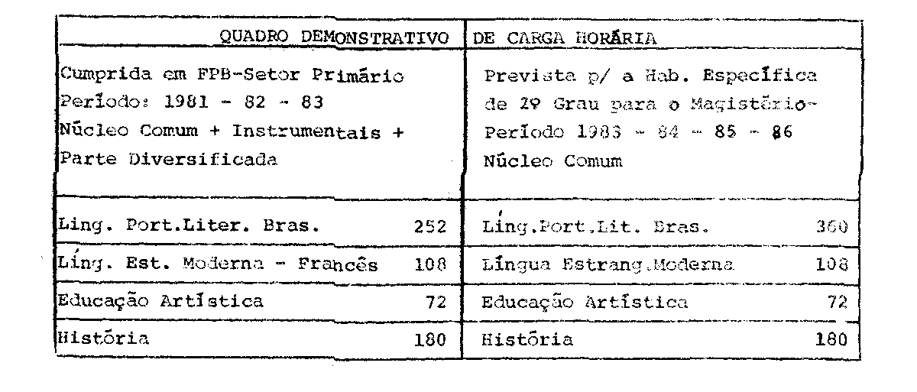

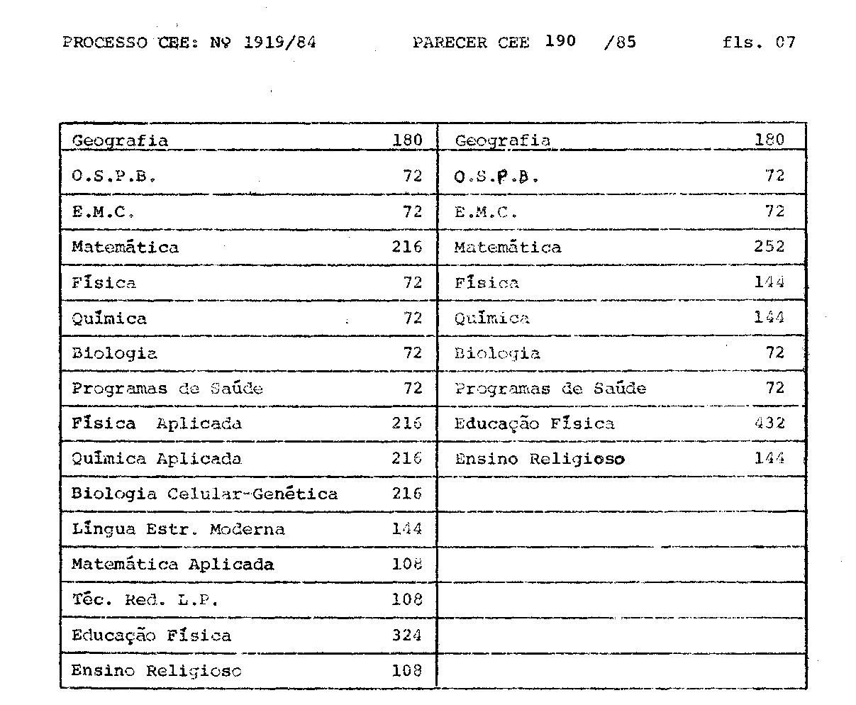
108
- Os conteúdos programáticos das disciplinas componentes do Núcleo Comum e do art.7º, desenvolvidos nas 2 habilitações, em que pese à precariedade das informações do Plano Anual da Disciplina, sobretudo quanto aos objetivos, demonstram que há significativa coincidência nas seguintes disciplinas; Língua Portuguesa e Literatura Brasileira, Educação Moral e Cívica, Química, História, Biologia e O.S.P.B; há diferenças quanto a Física, Matemática, Geografia, Programas de Saúde e Educação Artística.
- Baseando-se nos artigos 1º e 2º da Deliberação n° 27/78, na Indicação 10/70, a CEI conclui que a Escola não aplicou as normas, como deveria, no que concerne à designação de Comissão Especial para decidir sobre dispensa total e parcial. Julga não procederem igualmente as alegações de extemporaneidade e de risco de precedentes perigosos, uma vez que aceita a matrícula, ela se efetiva regularmente, e que cabe a Escola analisar individualmente o caso, sem a preocupação de adotar procedimentos uniformes não previstos na legislação. Embora

PROCESSO CEE Nº 1919/84 PARECER CEE 190 /85 fls. 08
julgando que a escola deveria proceder à revisão de sua decisão, ainda neste semestre, considerou o solicitado pela DRE e encaminhou o expediente para este Colegiado, onde deu entrada aos 04.03.84.
2. APRECIAÇÃO:
O presente protocolado foi enviado a este Conselho sob a forma de Consulta, embora versando sobre um caso de dispensa de disciplinas do Núcleo Comum para aluno egresso do 2° grau, que esta cursando uma 2ª habilitação e que, na realidade, esta procedendo a um recurso.
Portanto, a matéria pode ser apreciada de três ângulos: quanto à sua trarnitação, quanto à tese em geral e quanto ao mérito do caso em particular.
2.1. Quanto à tramitação
2.1.1. A consideração preliminar diz respeito à própria natureza do processo em pauta e o tratamento que lhe foi dado.
Este processo se originou em decorrência de recurso impetrado pela
aluna Heleni Lemos Silva, inconformada com decisão da Escola e da
Delegacia que, no seu entender, feria seu direito líquido. O processo tramitou normalmente até o recebimento do pedido de reconsideração da Escola pela DRE. A esta cabia, então, aceitar ou não o pedido de reconsideração. Diante do sua decisão e a ela conforme, caberia à Escola ou à aluna recorrer à instância imediatamente superior. E só da decisão desta é que caberia recurso das partes ao Conlho Estadual de Educação.
Como o desenrolar do caso bem o comprovou, a transformação do processo de recurso em consulta acabou ferindo o direito da peticionária de ter o seu caso decidido em tempo hábil, independente do mérito da própria decisão. A esta altura, a aluna acabou sendo forçada a cursar a 2ª série integralmente, ficando prejudicada qualquer decisão que eventualmente viesse a ser tomada a seu favor. Consultas não devem se confundir com recursos, uma vez que estes envolvem direitos a serem resguardados, com decisão o mais rápido possível.
2.1.2. Este Conselho está se empenhando num esforço
de descentralização das decisões, numa tentativa de assegurar, ao máximo, a autonomia e o poder decisório das várias instâncias que
constituem a administração do sistema de ensino do Estado. Para
tanto, se faz necessária a colaboração de todas as instâncias, para

PROCESSO CEE: Nº 1919/84 PARECER CEE 190 /85 fls. 09
que a demora e tramitação burocrática não comprometam os bons resultados da legislação e os direitos dos cidadãos envolvidos, alunos, professores, funcionários e da comunidade em geral. No caso, sob exame, se a DRE tinha posição firmada, deveria ter assumido sua decisão, sem necessidade de consulta ao Conselho Estadual de Educação; o mesmo se deve dizer da CEI, que poderia ter dirimido a questão sem nova consulta ao Conselho Estadual de Educação, uma vez que a este cabe fundamentalmente estabelecer as diretrizes doutrinárias norteadoras da matéria e só decidir questões análogas a esta em grau de recurso e como última instância. No assunto em pauta, como a própria DRE e a CEI o reconhecem, existem abundante jurisprudência e doutrina, consubstanciadas em Pareceres casuísticos orientadores e em Deliberações. Ao tomar suas decisões, as instâncias administrativas ao sistema precedem naturalmente a uma interpretação desta legislação, sempre ficando assegurada às partes o direito ao recurso. Se esta legislação estiver inadequada, iniciativas podem e devem ser tomadas e sugeridas para sua revisão.
2.2. Quanto ao princípio doutrinário
- Do que se depreende da abundante legislação—
especifica, tanto federal quanto estadual, o princípio da dispensa
das disciplinas do Núcleo Comum, ao nível do 2º grau, está plenamente consagrado. Para atermo-mos apenas à doutrina deste Conselho, a
própria Deliberação 27/78 só teria sentido se se supõem preliminarmente não só a possibilidade mas também o cabimento desta dispensa. E estabelecida assim uma norma, em termos gerais e com força deliberativa, é óbvio que se configura um direito em tese. E mesmo a chamada de atenção para as cautelas quer apenas significar que a dispensa não é automática, não se fazendo de maneira mecânica, só por identidade de nomenclatura, pressupondo sempre um juízo avaliativo a ser formulado após análise feita por equipe de professores especializados nas disciplinas em questão, levando-se em conta objetivos, conteúdos programáticos, cargas horárias das várias habilitações. Embora a decisão caiba à Escola, esta decisão não pode ser arbitrária e voluntarista. A dispensa só pode ser negada
quando devidamente fundamentada. Na realidade, a escola aplica criteriosamente uma regra geral, não levando em consideração as condições particulares que cercam cada caso específico.
- Mas esta diretriz doutrinária, já consolidada
na jurisprudência deste Conselho, também não se justifica apenas à

PROCESSO CEE: Nº 1919/84 PARECER CEE 190/85 Fls. 10
luz da positividade jurídica. Ao contrário, ela se funda na natureza do processo educacional em causa. Com efeito, é perfeitamente válido pedagogicamente conceber que, em nível de 2º grau, o núcleo comum tenha um objetivo real de formação geral, básico para qualquer formação especial. Esta é uma tese geral, que julgamos válida. Ao estudante de 2º grau, vivendo uma fase de amadurecimento psicológico, bem característica, deve-se dar um lastro de formação intelectual, cultural, científica e moral, que é básica e imprescindível para todos os jovens nesta fase de estudos, qualquer que seja sua opção profissional.
Isto não impede que determinadas opções possam exigir um aprofundamento maior em algumas disciplinas do Núcleo Comum, o que não contesta a regra geral, ao contrário, a confirma, casos era que se fundaria a exigência de que uma disciplina fosse cursada novamente quando um aluno já formado quer cursar nova habilitação.
2.3. Quanto ao mérito do caso em questão

- Por coerência com as considerações feitas a
respeito da tramitação deste expediente, ao Conselho Estadual de Educação não caberia ainda entrar no mérito deste caso. Como, contudo, o expediente já se encontra aqui e com tramitação já unitanto atrasada, impõe-se nosso pronunciamento.
- O problema gerador da discordância, na realidade, não se situa ao nível dos princípios, uma vez que a escola, em tese, não se opõe à dispensa.
No nosso entender, ele surgiu da forma pela qual a escola em questão e, conforme sua informação, todas as demais escolas da DE e da DRE de Araçatuba conceberam e estão aplicando no seu planejamento curricular. Desta concepção decorre que, na hipótese da volta a escola de um aluno, já formado no 2º grau, para cursar uma nova habilitação, ele será automaticamente dispensado da 1ª série, devendo, contudo, cursar as demais, ainda que sob o regime de adaptações, quando diretamente matriculado na 3ª série. Se tal é o critério adotado e instituído ao nível daquela DRE, a Escola está decidindo coerentemente, e cabe então sua alegação de que haveria sérios riscos, caso fosse acolhida a solicitação da aluna. A questão se generaliza, uma vez que tal regime contraria os objetivos gerais da diretriz normativa do Conselho Estadual de Educação, na medida em que, embora bastante operacional, é inflexível, inviabilizando, na prática, qualquer dispensa. As escolas da DRE de Araçatuba acabaram

PROCESSO CEE Nº 1919/84 PARECER CEE 190 /85 Fls. 11
Assim restringindo o real alcance da Deliberação do Conselho Estadual de Educação.
2.3.3. Diante desta situação, impõem-se duas vertentes ao encaminhamento da questão;
a) recomendar às escolas daquela DRE que, nos
termos da legislação em vigor, revejam seu planejamento escolar, de modo a atender, no que diz respeito ao regime de freqüência de uma 2ª habilitação e de dispensa de disciplinas, o que estabelecem as diretrizes normativas e pedagógicas deste Conselho, evitando a inflexibilidada do atual regime. Esta revisão global, além das razões de natureza educacional supracitadas, se faz necessária, tendo em vista evitar novos casos como este;
b) no caso concreto de Keleni Lemos Silva parece não haver mais como resguardar-lhe o direito a ter concedida a dispensa, parcial, uma vez que, no mínimo, os componentes assinalados apóc análise feita pela CEI, com a qual concordamos (fls.37), a aluna poderia ter sido dispensada. Por outro lado, terminado o exercício escolar de 1984, a aluna já terá cursado novamente as disciplinas do Núcleo Comum da 2ª série, das quais teria direito à dispensa, conforme análise demonstrativa da CEI.
3. CONCLUSÃO :
Responda-se à CEI, nos termos do presente Parecer.
CESG, aos 20 de dezembro de 1984
a) C0NSº ANTÔNIO JOAQUIM SEVERINO Relator
4. DECISÃO DA CÂMARA :
A CÂMARA DO ENSINO DO SEGUNDO GRAU adota como seu Parecer o VOTO do Relator.
Presentes os nobres Conselheiros: Antônio Joaquim Severino, César Augusto Teixeira de Carvalho, Edmur Monteiro, Pe. Lionel Corbeil, Luiz Roberto da Silveira Castro e Renato Alberto T.Di Dio.
Sala das Sessões, aos 23 de janeiro de 1985
a)CONSº Pe. LIONEL CORBEIL Presidente
CESG/jdr

PROCESSO CEE Nº 1919/84 PARECER CEE 190 /85 fls. 12

DELIBERAÇÃO DO PLENÁRIO
O CONSELHO ESTADUAL DE EDUCAÇÃO aprova, por unanimidade, a decisão da Câmara do Ensino do Segundo Grau, nos termos do Voto do Relator.
Sala "Carlos Pasquale", em 13 de fevereiro de 1985
a) CONSº CÉLIO BENEVIDES DE CARVALHO
PRESIDENTE

